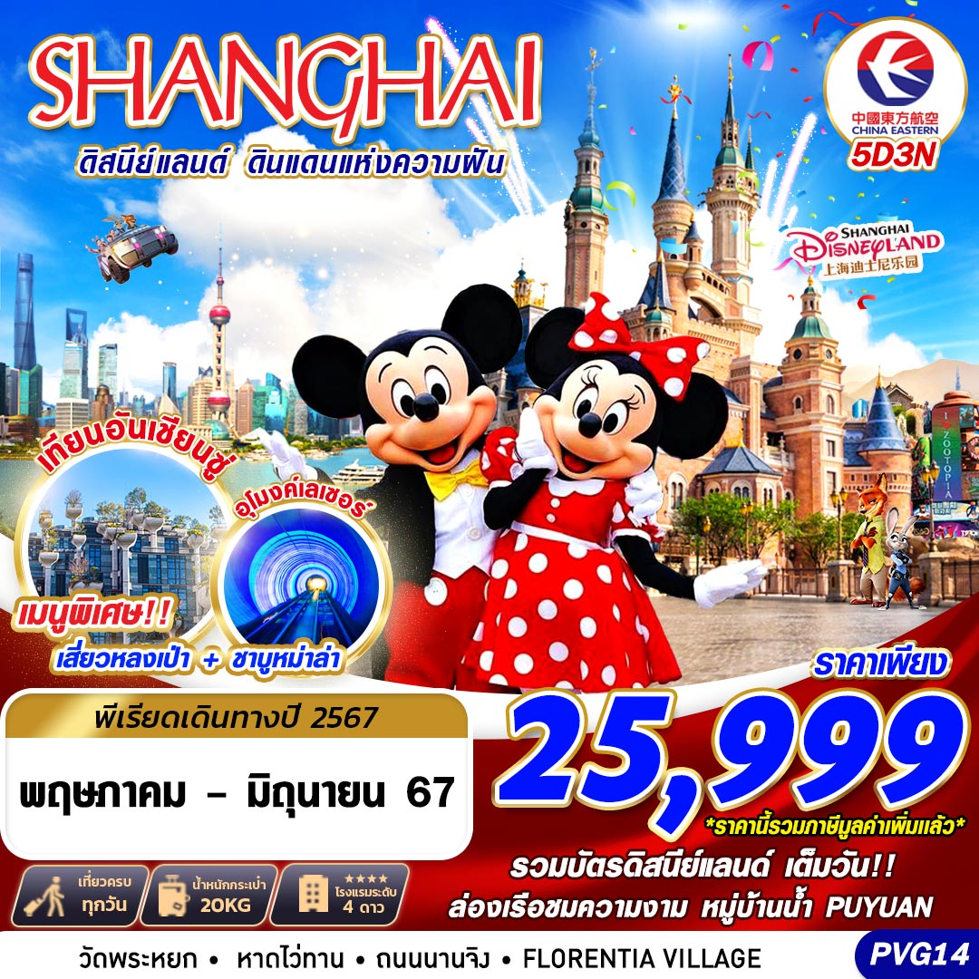
บินด้วยสายการบิน CHINA EASTERN (MU) : ขึ้นเครื่องที่ท่าอากาศยานสุวรรณภูมิ (BKK)
MU548 | BKK (สุวรรณภูมิ) – PVG (เซี่ยงไฮ้) | 02.30 – 08.00
MU547 | PVG (เซี่ยงไฮ้) – BKK (สุวรรณภูมิ) | 21.25 – 01.05+1
**รวมน้ำหนักกระเป๋าสำหรับโหลดใต้ท้องเครื่องไม่เกิน 20 ก.ก. (1 ชิ้น) และถือขึ้นเครื่องบินได้ไม่เกิน 7 ก.ก.**(1 ชิ้น)
**อาจจะมีการเปลี่ยนแปลงไฟล์ทขึ้นอยู่กับสายการบิน*

DAY1 กรุงเทพฯ(สุวรรณภูมิ) (–/–/–)
23.30 คณะพร้อมกัน ณ ท่าอากาศยานสุวรรณภูมิ ชั้น 4 เคาน์เตอร์สายการบิน CHINA EASTERN (MU) โดยมีเจ้าหน้าที่ของบริษัทฯคอยให้การต้อนรับ *กรุณาเผื่อเวลาในการเดินทางมายังสนามบิน เนื่องจากต้องใช้เวลาในการเช็คอิน สายการบินจะปิดให้ทำการเช็คอินก่อนเวลาบินประมาณ 1 ชั่วโมง*

DAY2 ท่าอากาศยานเซี่ยงไฮ้ – ขึ้นหอไข่มุก – อุโมงค์เลเซอร์ – หาดไว่ทาน – ถนนนานจิง (B/L/D)
02.30 ออกเดินทางสู่ ท่าอากาศยานเซี่ยงไฮ้ ประเทศจีน โดยสายการบิน CHINA EASTERN (MU) เที่ยวบินที่ MU548 **อาจจะมีการเปลี่ยนแปลงไฟล์ทขึ้นอยู่กับสายการบิน**
**รวมน้ำหนักกระเป๋าสำหรับโหลดใต้ท้องเครื่องไม่เกิน 20 ก.ก. (1 ชิ้น) และถือขึ้นเครื่องบินได้ไม่เกิน 7 ก.ก.**(1 ชิ้น)
08.00 เดินทางถึง ท่าอากาศยานเซี่ยงไฮ้ ประเทศจีน (เวลาท้องถิ่นเร็ว กว่าประเทศไทย 1 ชั่วโมง)
หลังผ่านขั้นตอนการตรวจหนังสือเดินทาง และตรวจรับสัมภาระเรียบร้อย
เช้า รับประทานอาหาร บริการอาหารแบบ SET BOX
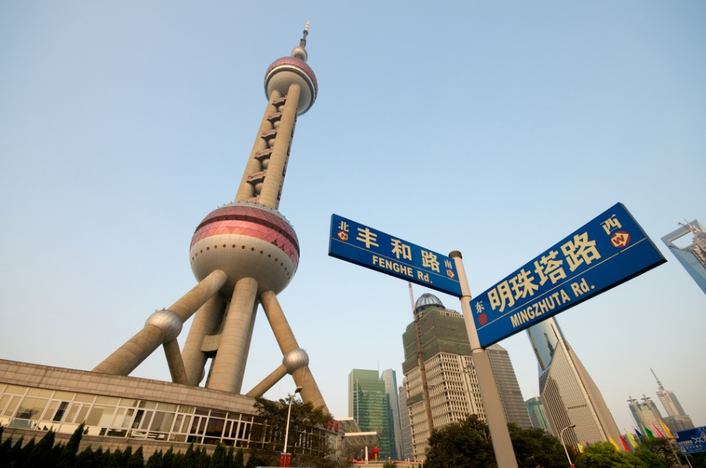
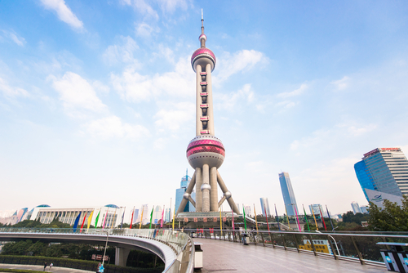
นำท่าน ขึ้นหอไข่มุก ตั้งอยู่ฝั่งผู่ตงริมแม่น้ำหวังผู่ เขตลู่เจียจุ่ย แล้วเสร็จเมื่อปี ค.ศ. 1993 มีความสูง 468 เมตร เมื่อสร้างเสร็จ นับเป็นหอคอย ที่สูงอันดับ 4 ของโลก และในปัจจุบัน สูงเป็นอับดับ 5 รองจากหอคอยโตเกียวสกายทรีของญี่ปุ่น ดูภายนอกเป็นลูกเหล็กกลม 15 ลูก อยู่ต่างมุมต่างระดับ ลูกเหล็กกลมที่อยู่ตอนกลางของหอเป็นหอชมวิวที่กว้างขวาง สามารถชมวิวทิวทัศน์ของเซี่ยงไฮ้ได้ทุกด้าน ซึ่งปัจจุบันหอไข่มุกถือเป็นสัญลักษณ์ของเมืองเซี่ยงไฮ้อีกด้วย ให้ท่านได้ชมวิวรอบนครเซี่ยงไฮ้มุมสูง SKY WALK บนหอไข่มุกที่ความสูง 259 เมตรจากพื้นดิน
เที่ยง บริการอาหารกลางวัน ณ ร้านอาหาร
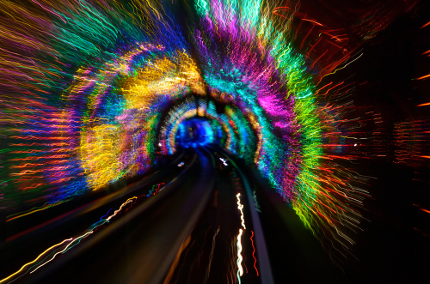
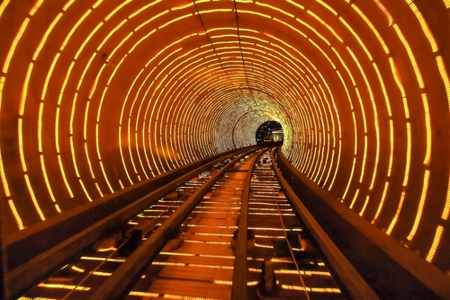
นำท่านไปยัง อุโมงค์เลเซอร์ (THE BUND SIGHTSEEING TUNNEL) เชื่อมต่อระหว่างเดอะบันด์และหอคอยไข่มุก เป็น 1 ใน 5 จุดไฮไลท์ที่นักท่องเที่ยวคนไหนก็ตามมาเยือนเมืองเซี่ยงไฮ้ ต้องไม่พลาดแวะชมเป็นอันขาด เพราะถือว่าเป็นสัญลักษณ์ของเซี่ยงไฮ้ไปแล้ว ที่นี่เป็นอุโมงค์ที่ลอดแม่น้ำสายแรกในประเทศจีน ภายในอุโมงค์ตกแต่งด้วยเเสงเลเซอร์เป็นรูปต่างๆ น่าตื่นตาตื่นใจ ทั้งแสง สี เสียง ภายในอุโมงค์เปลี่ยนแปลงตลอดระยะทาง บางช่วงทำให้รู้สึกเหมือนเดินทางอยู่ในห้วงอวกาศเลยทีเดียว
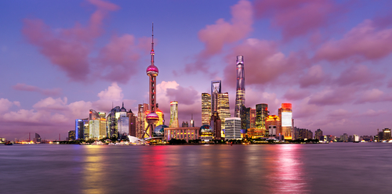
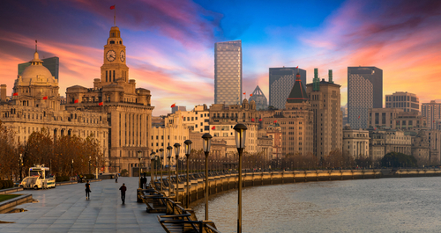
นำท่านเดินทางสู่ หาดไว่ทาน เดอะบันด์ THE BUND หาดไว่ทานเป็นย่านถนนเลียบแม่น้ำหวงผู่ที่มีความยาว 1.5 กิโลเมตร เต็มไปด้วยตึกอาคารสถาปัตยกรรมสไตล์ตะวันตกโบราณอายุเก่าแก่กว่า 100 ปี ที่ ซึ่งอาคารสไตล์ยุโรปเหล่านี้ ถูกเรียกว่า เดอะ บันด์ (THE BUND) ที่ถูกใช้เป็นสถานที่ถ่ายทำภาพยนต์สุดโด่งดังอย่าง "เจ้าพ่อเซี่ยงไฮ้" จึงทำให้ที่นี่มีอีกชื่อหนึ่งว่า "หาดเจ้าพ่อเซี่ยงไฮ้"
ค่ำ รับประทานอาหาร ณ ร้านอาหาร พิเศษ!!! เมนูเสี่ยวหลงเปา
นำทุกท่านเข้าสู่ที่พัก VIENNA INTERNATIONAL HOTEL SHANGHAI ระดับ 4 ดาวท้องถิ่นหรือเทียบเท่า

DAY3 สวนสนุกเซี่ยงไฮ้ดิสนี่ย์แลนด์เต็มวัน!!! (รวมบัตรเข้าสวนสนุก) (B/–/–)
เช้า รับประทานอาหาร ณ ห้องอาหารของโรงแรม
นำท่านเดินทางสู่ SHANGHAI DISNEYLAND (รวมค่าเข้าแล้ว) สวนสนุกแห่งที่ 6 แห่งอาณาจักรดิสนีย์ซึ่งมีขนาดใหญ่อันดับ 2 ของโลกรองจากดิสนีย์แลนด์ในออร์แลนโด รัฐฟลอริดา สหรัฐอเมริกา และเป็นสวนสนุกดิสนีย์แลนด์แห่งที่ 3 ในเอเชีย ตั้งอยู่ในเขตฉวนซาใกล้กับแม่น้ำหวงผู่และสนามบินผู่ตง สวนสนุกเซี่ยงไฮ้ดิสนีย์แลนด์มีขนาดใหญ่กว่าฮ่องกงดิสนีย์แลนด์ถึง 3 เท่า เปิดให้บริการเมื่อวันที่ 16 มิถุนายน 2016 ซึ่งใช้เวลาร่วม 5 ปีในการก่อสร้าง โดยใช้งบทั้งสิ้นราว 5.5 พันล้านเหรียญสหรัฐฯ หรือราว 180,000 ล้าน
หมายเหตุ : ราคาทัวร์นี้เป็นราคารวมตั๋วเข้า DISNEYLAND ในวันธรรมดาเท่านั้น ทางบริษัทขอสงวนสิทธิ์เปลี่ยนแปลงวันเข้า DISNEYLAND เพื่อความเหมาะสมโดยไม่ต้องแจ้งให้ทราบล่วงหน้า
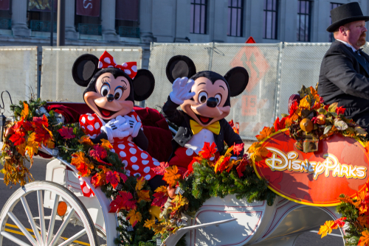
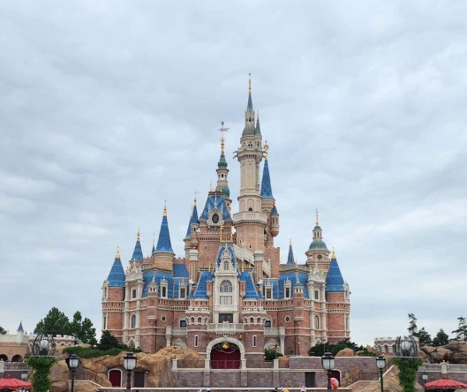
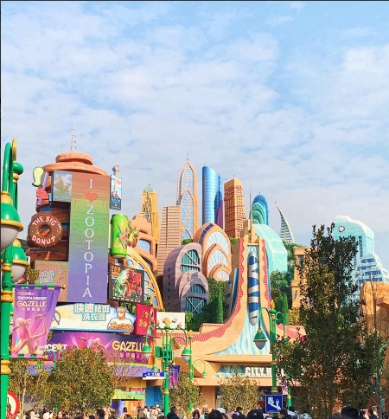
ADVENTURE ISLE ดินแดนให้การผจญภัยที่จะทำให้นักท่องเที่ยวได้ตื่นตาตื่นใจกับบรรยากาศหุบเขาลึกลับในยุคดึกดำบรรพ์ ‘CASMP DISCOVERY’ พร้อมเชิญชวนให้ร่วมเดินสำรวจดินแดนที่แฝงไปด้วยปริศนาและความลึกลับ และลงเรือเข้าไปสู่ ‘ROARING RAPIDS’ อุโมงค์ถ้ำปริศนาในช่องเขารอวร์ริ่ง ซึ่งเป็นที่อยู่ของจระเข้ยักษ์น่าเกรงขาม และ ROARING OVER THE HORIZON เป็นเครื่องเล่นแนว 4D จะพาเราบินชมธรรมชาติและสิ่งก่อสร้างต่างๆทั่วโลก
TOMORROW LAND อีกหนึ่งไฮโลท์เด่นของสวนสนุกดิสนีย์ ที่มักจะสร้างโลกแห่งอนาคต เพื่อสร้างจิตนาการให้กับเด็กๆ พร้อมกับดีไซน์เครื่องเล่นสุดล้ำให้เข้ากับคอนเซ็ปต์ สำหรับที่ดิสนีย์แลนด์แห่งใหม่นี้ เปิดตัวเครื่องเล่นที่มีจากวิดีโอเกมและภาพยนตร์ไซไฟชื่อดัง TRON รถไฟเหาะรูปทรงจักรยานยนตไฮเทค ที่ถูกขนานนามไว้ว่า “LIGHTCYCLE POWER RUN” เป็นหนึ่งสุดยอดรถไฟเหาะตีลังกาสำหรับเซี่ยงไฮ้ ดีสนีย์แลนด์ที่ห้ามพลาด หรือจะเอาใจสาวก STAR WAR อย่าง “STAR WARS LAUCH BAY” ได้ถ่ายรูปกับ DARTH VADER ตัวเป็นๆ
GARDENS OF IMAGINATION มีจุดเด่นเรื่องวัฒนธรรมของจีน ส่งเสริมเอกลักษณ์ของสวนพฤกษาในสวนสนุกแห่งนี้ได้อย่างเต็มที่ สวนที่ตั้งอยู่ไม่ไกลจากปราสาทเทพนิยาย ‘WANDERING MOON TEAHOUSE’ เป็นโรงน้ำชาที่พักผ่อนหย่อนใจที่งดงามอย่างลงตัว อีกทั้งยังมีสวนที่เลือกตัวละครสัตว์ของดิสนีย์ ดัดแปลงเป็นเหล่า 12 นักกษัตริย์ ตามแบบปฏิทินจีน มี 2 เครื่องเล่นเบาๆเด็กๆเล่นได้ ผู้ใหญ่เล่นดี คือ FANTASIA CAROUSEL (ม้าหมุน) กับ DUMBO THE FLYING ELEPHANT
TREASURE COVE เป็นธีมโจรสลัด เนรมิตฉากจากภาพยนตร์ชื่อดัง THE PIRATES OF THE CARIBBEAN กลายเป็นเครื่องเล่นและการแสดงโชว์สุดตระการตา ที่หาชมได้แค่เพียงที่ เซี่ยงไฮ้ เท่านั้น จำลองฉากต่างๆ ริมทะเล เครื่องเล่นไฮไลท์คือ PIRATES OF THE CARIBBEAN – BATTLE FOR THE SUNKEN TREASURE เป็นเครื่องเล่นแนว 4D จะพาเรานั่งเรือพจญภัยไปกับต่อสู้ของเรือ BLACK PEARL กับ FLYING DUTCHMAN นอกจากนี้ยังมีเครื่องเล่นมากมาย เช่น ‘BARBOSSA’S REVENGE’ และ ‘SIREN’S REVENGE’
FANTASY LAND สนุกกับเมืองเทพนิยาย ท่านจะได้พบกับโชว์อันยิ่งใหญ่ตระการตาและตัวการ์ตูนที่ท่านชื่นชอบ อาทิเช่น สโนว์ไวท์, เจ้าหญิงนิทรา, ซินเดอเรล่า, มิกกี้เมาท์, หมีพลู และเพื่อนๆตัวการ์ตูนอันเป็นที่ใฝ่ฝันของทุกคน
NEW ZONE ZOOTOPIA ถือเป็นสวนสนุกโซนที่ 8 ของ SHANGHAI DISNEY RESORT ซึ่งเป็นสวนสนุกซูโทเปียแห่งแรกของโลก โซนดังกล่าวมีต้นแบบจาก "ซูโทเปีย" ภาพยนตร์แอนิเมชันยอดนิยมของวอลท์ ดิสนีย์ แอนิเมชัน สตูดิโอส์
อิสระอาหารกลางเที่ยงและเย็น เพื่อความสะดวกในการท่องเที่ยว
ได้เวลาอันสมควรรับทุกท่านที่จุดนัดหมาย กลับสู่ที่พัก
นำทุกท่านเข้าสู่ที่พัก VIENNA INTERNATIONAL HOTEL SHANGHAI ระดับ 4 ดาวท้องถิ่นหรือเทียบเท่า

DAY4 THAMES TOWN – ร้านยาหัวหิมะ – หมู่บ้านน้ำ PUYUAN (รวมค่าล่องเรือ) – ร้านหยก (B/L/D)
เช้า รับประทานอาหาร ณ ห้องอาหารของโรงแรม
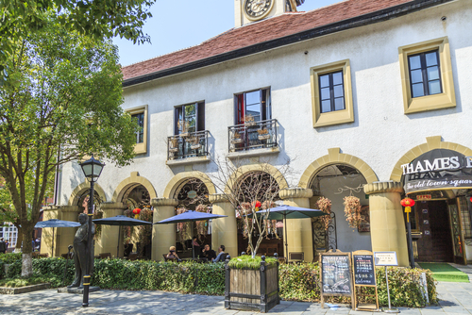
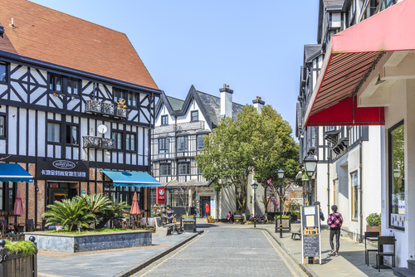
นำท่านออกเดินทางไปชม THAMES TOWN หมู่บ้านถูกจำลองขึ้นมาให้เป็นสไตล์อังกฤษเมืองนี้ และได้ตั้งชื่อตามแม่น้ำเทมส์ของสหราชอาณาจักร ภายในก็จะมีการสร้างอาคารบ้านเรือนเป็นแบบเรียบหรูสวยงาม แต่ก็ยังคงมีการวางผังเมืองในแบบจีนอยู่ และมีร้านค้าต่างๆ ให้ได้เลือกซื้อของอีกมากมาย
นำท่านเดินทางสู่ ร้านนวดเท้า ชมการสาธิต การนวดเท้า ซึ่งเป็นอีกวิธีหนึ่งในการผ่อนคลายความเครียด ปรับสมดุลให้การไหลเวียนของโลหิตด้วยวิธีธรรมชาติ พร้อมชมครีมเป่าซู่ถัง หรือที่รู้จักกันดีในชื่อ บัวหิมะ สรรพคุณเป็นเลิศในด้านรักษาแผลไฟไหม้ พุพอง และแมลงกัดต่อย เป็นยาสามัญประจำบ้าน
เที่ยง บริการอาหารกลางวัน ณ ร้านอาหาร
นำทุกท่านล่องเรือชม หมู่บ้านน้ำ PUYUAN เป็นหมู่บ้านชาวประมงที่อาศัยอยู่บนแผไม้ไผ่ลอยอยู่บนแม่น้ำหลินจี ก่อตั้งขึ้นเมื่อประมาณ 1,500 ปีก่อน หมู่บ้านแห่งนี้ไกด้รับการขึ้นทะเบียนเป็นมรดกโลกทางวัฒนธรรมในปี พ.ศ. 2559 (ราคาทัวร์รวมค่าล่องเรือในหมู่บ้านแล้ว)
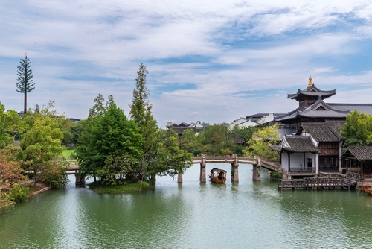
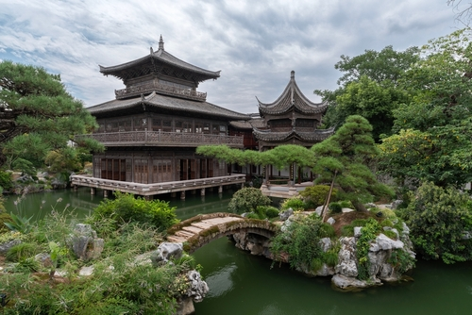
นำท่านชม ร้านหยก ชาวจีนมีความเชื่อว่าหยกเป็นอัญมณีล้ำค่ากว่าทองและเพชร เป็นสิริมงคลแก่ผู้ที่ได้มาครอบครอง ให้ท่านได้เลือกซื้อเป็นเครื่องประดับนำโชคตามอัธยาศัย
ค่ำ รับประทานอาหาร ณ ร้านอาหาร
นำทุกท่านเข้าสู่ที่พัก JUNYUE HOTEL ระดับ 4 ดาวท้องถิ่นหรือเทียบเท่า

DAY5 เทียนอันเชียนซู่ (TIAN AN 1,000 TREES) – วัดพระหยกขาว – ร้านผ้าไหม – FLORENTIA VILLAGE – ท่าอากาศยานเซี่ยงไฮ้ – กรุงเทพฯ (สุวรรณภูมิ) (B/L/–)
เช้า รับประทานอาหาร ณ ห้องอาหารของโรงแรม
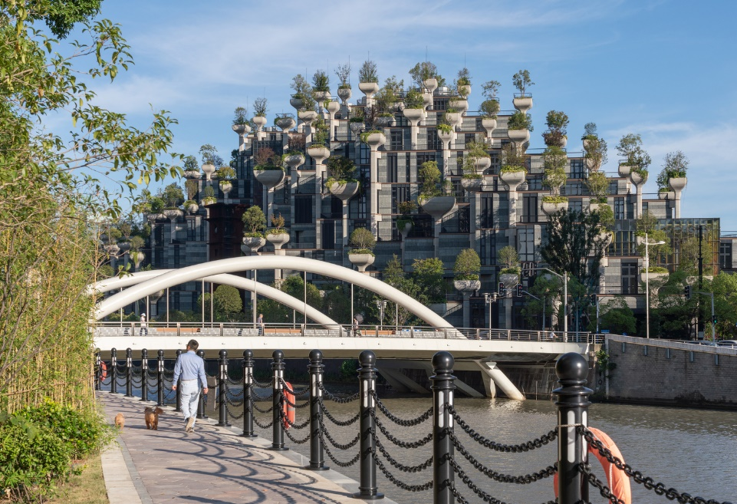
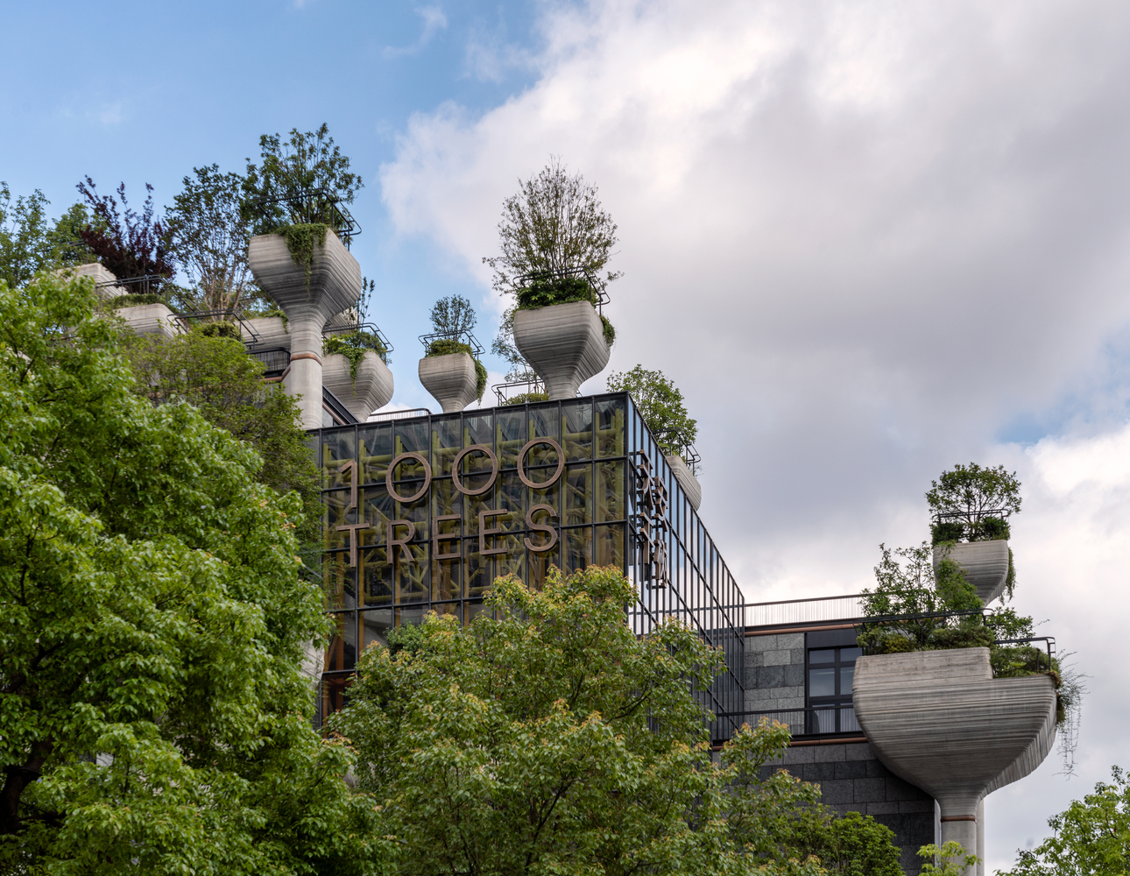
นำท่านแวะชม เทียนอันเชียนซู่ (TIAN AN 1,000 TREES) หรือที่ถูกเรียกว่า อาคารพันไม้ ถูกออกแบบโดยโทมัส เฮเธอร์วิก สถาปนิกชาวอังกฤษ โดยคาดว่าต้นไม้เหล่านี้จะสามารถดูดซับคาร์บอนไดออกไซด์ 21 ตันทุกปี กลุ่มอาคารดังกล่าวตั้งอยู่ริมฝั่งแม่น้ำซูโจวหรือแม่น้ำอู๋ซง ซึ่งครอบคลุมพื้นที่กว่า 300,000 ตารางเมตร (ราว 187 ไร่) และได้รับการขนานนามว่าเป็นสิ่งมหัศจรรย์ของโลกสมัยใหม่ที่เทียบได้กับสวนลอยบาบิโลนโบราณ ได้แรงบันดาลใจจาก “เขาหวงซาน” 1 ในมรดกโลกที่ยิ่งใหญ่ของจีน
เที่ยง รับประทานอาหาร ณ ร้านอาหาร มื้อพิเศษ!!! ชาบูหม่าล่า
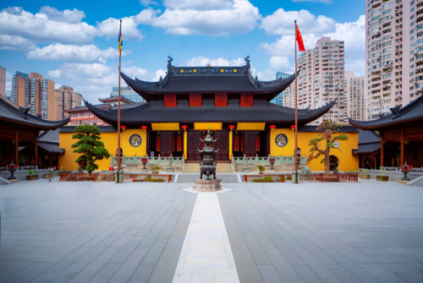
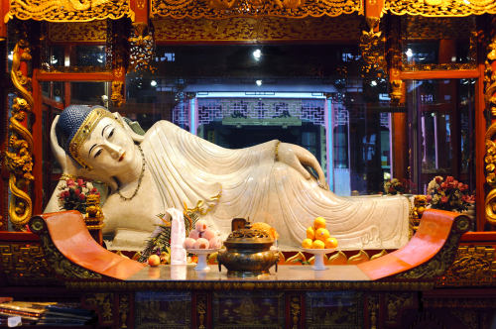
จากนั้นทำท่านเดินทางสู่วัดพระหยกหรือ วัดพระหยกขาว เป็นวัดที่มีชื่อเสียงมากที่สุดในเมืองเซี่ยงไฮ้ ซึ่งเป็นที่รู้จักจากพระพุทธรูปสององค์ที่สร้างขึ้นจากหยกทั้งแท่ง องค์พระพุทธรูปปางนั่งมีความสูง 190 เซนติเมตร และหุ้มด้วยเพชรพลอย หินมโนรา มรกต และองค์พระพุทธรูปปางไสยาสน์ มีความยาว 96 เซนติเมตร นอนเอียงด้านขวาและหนุนพระเศียรด้วยพระหัตถ์ขวา ถือเป็นวัดที่มีทั้งชาวจีนและนักท่องเที่ยวเดินทางมาสักการะบูชาตลอดทั้งวัน
หลังจากนั้นนำท่านเดินทางสู่ ร้านผ้าไหม ให้ท่านได้เลือกชมซื้อสินค้าและผลิตภัณฑ์ที่ผลิตด้วยผ้าไหม
นำท่านเดินทางสู่ FLORENTIA VILLAGE ได้รับแรงบันดาลใจจากสถาปัตยกรรมอิตาลีสุดคลาสสิก ที่นี้ท่านจะได้พบกับสินค้าแบรนด์จากยุโรป สหรัฐอเมริกา และเอเชีย รวมทั้งมีให้เลือกมากมายกว่า 300 แบรนด์ สินค้าหรูหราพร้อมส่วนลดตลอดทั้งปีสูงสุดถึง 80% นอกจากการช้อปปิ้งอย่างเพลิดเพลินแล้ว ท่านยังจะได้ดื่มดัมกับบรรยากาศเสมือนกำลังเดินอยู่ในเมืองอิตาลีพื้นเมืองของที่ระลึกและของเล่นมากมาย
ได้เวลาอันสมควรเดินทางไปยัง ท่าอากาศยานเซี่ยงไฮ้ ประเทศจีน
21.25 ออกเดินทางสู่ ท่าอากาศยานสุวรรณภูมิ ประเทศไทย โดยสายการบิน CHINA EASTERN (MU) เที่ยวบินที่ MU547 **อาจจะมีการเปลี่ยนแปลงไฟล์ทขึ้นอยู่กับสายการบิน**
** รวมน้ำหนักกระเป๋าโหลดใต้ท้องเครื่องไม่เกิน 20 ก.ก. (1 ชิ้น) และถือขึ้นเครื่องบินได้ไม่เกิน 7 ก.ก. **
01.05 เดินทางถึง ท่าอากาศยานสุวรรณภูมิ ประเทศไทย โดยสวัสดิภาพพร้อมความประทับใจ

อัตราค่าบริการ
กำหนดการเดินทาง | ผู้ใหญ่ ห้องละ  2-3 ท่าน อัตราท่านละ | ผู้ใหญ่ 2 เด็ก 1  เด็กมีเตียง/ไม่มีเตียง  (เด็กอายุไม่เกิน 18 ปี)  อัตราท่านละ | พักเดี่ยว  เพิ่มอัตรา ท่านละ
14 – 18 พฤษภาคม 2567 | 25,999 | 29,999 | 3,500
28 พฤษภาคม – 01 มิถุนายน 67 | 25,999 | 29,999 | 3,500
11 – 15 มิถุนายน 2567 | 25,999 | 29,999 | 3,500
25 – 29 มิถุนายน 2567 | 25,999 | 29,999 | 3,500
ในกรณีที่ JOIN LAND (ไม่ใช้ตั๋วเครื่องบิน) ราคาท่านละ 15,000 บาท
** อัตรานี้ยังไม่รวมค่าทิปพนักงานขับรถ หัวหน้าทัวร์ และ มัคคุเทศก์ท้องถิ่น ตามธรรมเนียม 1,500 บาทต่อ ทริป ต่อ ลูกค้า ผู้เดินทาง 1 ท่าน รวมไปถึงเด็ก ยกเว้นเด็กอายุไม่ถึง 2 ปี ณ วันเดินทางกลับ (Infant) ทั้งนี้ท่านสามารถให้มากกว่านี้ได้ตามความเหมาะสมและความพึงพอใจของท่าน โดยส่วนนี้ ทางบริษัทขอสงวนสิทธิ์ในการเรียกเก็บก่อนเดินทางทุกท่าน ที่สนามบิน ในวันเช็คอิน **

** เด็กอายุต่ำกว่า 20 ปีนับจากวันเดินทาง ขออนุญาตเก็บค่าทัวร์เพิ่ม 4,000 บาทต่อท่าน **

** ราคาเด็กอายุไม่ถึง 2 ปี ณ วันเดินทางกลับ (Infant) ท่านละ 3,900 บาท **
(ไม่มีที่นั่งบนเครื่องบิน และไม่มีเตียง)

ข้อสำคัญ
- ตามนโยบายการโปรโมทสินค้าพื้นเมืองของรัฐบาลจีนร่วมกับการท่องเที่ยวจีน ในนามของร้านรัฐบาล ซึ่งจำเป็นต้องระบุไว้ในโปรแกรมทัวร์ เพราะมีผลกับราคาทัวร์ จึงอยากเรียนชี้แจงลูกค้าทุกท่านว่า ร้านรัฐบาลทุกร้านจำเป็นต้องแวะชม จะซื้อหรือไม่ซื้อขึ้นอยู่กับความพอใจของลูกค้าเป็นหลัก และถ้าหากลูกค้าไม่มีความประสงค์จะเข้าร้านรัฐบาล ขอสงวนสิทธิ์ในการเรียกเก็บค่าใช้จ่ายที่เกิดขึ้นจากท่านเป็นจำนวนเงิน 400 หยวน / ท่าน / ร้าน

อัตราค่าบริการนี้ รวม
- ค่าบัตรโดยสารโดยเครื่องบิน (ตั๋ว) ไป และ กลับพร้อมคณะ ชั้นประหยัด (ECONOMY CLASS) รวมถึงค่าภาษีสนามบินและค่าภาษีน้ำมันทุกแห่ง กรณีต้องการอัพเกรด UPGRADE ใช้วีลแชร์ (WHEEL CHAIR) หรือ เปลี่ยนแปลงบัตรโดยสาร ไม่ว่าเที่ยวใด เที่ยวหนึ่ง กรุณาติดต่อเจ้าหน้าที่เป็นกรณีพิเศษ ทางบริษัทของสงวนสิทธิ์ในการเรียกเก็บค่าใช้จ่ายตามจริงที่เกิดขึ้นกับผู้เดินทาง
- ค่าธรรมเนียมการน้ำหนักกระเป๋าสำหรับโหลดใต้ท้องเครื่องไม่เกิน 20 ก.ก. จำนวน 1 ใบ ต่อท่านเท่านั้น และถือขึ้นเครื่องบินได้น้ำหนักไม่เกิน 7 ก.ก. ต่อท่าน (ตามเงื่อนไขของสายการบิน)
- ภาษีมูลค่าเพิ่ม 7 % (เฉพาะค่าบริการ)
- ภาษีหัก ณ ที่จ่าย 3 % (เฉพาะค่าบริการ)
- ค่ารถโค้ชปรับอากาศตลอดเส้นทางตามรายการระบุ (ยังไม่รวมทิปพนักงานขับรถ)
- ค่าเข้าชมสถานที่ตามที่ระบุในโปรแกรมท่องเที่ยว
- มัคคุเทศก์และหัวหน้าทัวร์นำเที่ยวตลอดการเดินทาง
- ค่าอาหาร ตามรายการที่ระบุในโปรแกรมการเดินทาง
- ค่าโรงแรมที่พักระดับมาตรฐานตามรายการที่ระบุ (พัก 2-3 ท่าน ต่อ ห้อง กรณีพัก 3 ท่านจะเป็นเตียงเสริม 1 ท่าน) ในกรณีมีงานเทรดแฟร์ การแข่งขันกีฬา หรือ กิจกรรมอื่นๆ ที่ทำให้โรงแรมตามรายการที่ระบุเต็ม ทางบริษัทขอสงวนสิทธิ์ในการปรับเปลี่ยนโรงแรมที่พัก ไปเป็นเมืองใกล้เคียงแทน อ้างอิงมาตรฐานคุณภาพและความเหมาะสมเดิม โดยคำนึงถึงประโยชน์ของลูกค้าเป็นสำคัญ ทางบริษัทไม่มีนโยบายจัดคู่นอนให้กับลูกค้าที่ไม่รู้จักกันมาก่อน เช่น กรณีที่ท่านเดินทาง 1 ท่าน จำเป็นต้องชำระค่าห้องพักเดี่ยวตามที่ระบุ
- ประกันอุบัติเหตุระหว่างการเดินทาง วงเงินท่านละ 1,000,000 บาท (เงื่อนไขตามกรมธรรม์)

อัตราค่าบริการนี้ ไม่รวม
- ค่ามินิบาร์ในห้องพัก(ถ้ามี) และค่าใช้จ่ายส่วนตัว นอกเหนือจากที่ระบุในรายการ
- ค่าอาหารสำหรับท่านที่ทานเจ มังสวิรัติ หรืออาหารสำหรับมุสลิม
- ค่าธรรมเนียมการเข้าชมสถานที่ของชาวต่างชาติที่เพิ่มเติมตามการจ่ายจริง
- ไม่รวมค่าธรรมเนียมในกรณีที่กระเป๋าสัมภาระที่มีน้ำหนักเกินกว่าที่สายการบินนั้นๆกำหนดหรือสัมภาระใหญ่เกินขนาดมาตรฐาน
- ค่าธรรมเนียมการจองที่นั่งบนเครื่องบินตามความต้องการเป็นกรณีพิเศษหากสามารถทำได้ ทั้งนี้ขึ้นอยู่กับสายการบิน และ รุ่นของเครื่องบินแต่ละไฟล์ทที่ใช้บิน ซึ่งอาจเปลี่ยนแปลงได้อยู่ที่สายการบินเป็นผู้กำหนด
- ค่าภาษีน้ำมัน ที่สายการบินเรียกเก็บเพิ่ม ภายหลังจากทางบริษัทฯได้ออกตั๋วเครื่องบินไปแล้ว
- VAT 7% และภาษีหัก ณ ที่จ่าย 3% กรณีต้องการออกใบเสร็จรับเงินในนามบริษัท
- ค่าทิปพนักงานขับรถ หัวหน้าทัวร์ และ มัคคุเทศก์ท้องถิ่น ตามธรรมเนียม 1,500 บาท ต่อ ทริป ต่อ ลูกค้า ผู้เดินทาง 1 ท่าน รวมไปถึงเด็ก ยกเว้นเด็กอายุไม่ถึง 2 ปี ณ วันเดินทางกลับ (Infant) ทั้งนี้ท่านสามารถให้มากกว่านี้ได้ตามความเหมาะสมและความพึงพอใจของท่าน โดยส่วนนี้ ทางบริษัทขอสงวนสิทธิ์ในการเรียกเก็บก่อนเดินทางทุกท่าน ที่สนามบิน ในวันเช็คอิน
- ค่าวีซ่าเดี่ยวและวีซ่ากรุ๊ปเข้าประเทศจีน ** ในกรณีรัฐบาลจีนประกาศยกเลิกฟรีวีซ่า ไม่ว่าด้วยสาเหตุใดๆทั้งสิ้น ผู้เดินทางจะต้องเสียค่าใช้จ่ายในการทำวีซ่าด้วยตนเอง**

เงื่อนไขการจอง
- กรุณาทำการจองล่วงหน้าอย่างน้อย 30 วัน ก่อนออกเดินทาง พร้อมชำระเงินมัดจำครั้งที่ 1 ท่านละ 10,000 บาท หลังจากส่งเอกสารยืนยันการจอง 2 วัน ตัวอย่างเช่น ท่านจองวันนี้ กรุณาชำระเงินในวันถัดไป ก่อนเวลา 16.00 น. เท่านั้น โดยระบบจะยกเลิกอัตโนมัติทันที หากยังไม่ได้รับยอดเงินตามเวลาที่กำหนด และหากท่านมีความประสงค์จะต้องเดินทางในพีเรียดเดิม ท่านจำเป็นต้องทำจองเข้ามาใหม่ นั่นหมายถึงว่า กรณีที่มีคิวรอ (WAITING LIST) ก็จะให้สิทธิ์ไปตามระบบ ตามลำดับ เนื่องจากทุกพีเรียด เรามีที่นั่งราคาพิเศษจำนวนจำกัด ยกเว้นโปรแกรมราคาพิเศษ ทางบริษัทขอสงวนสิทธิ์เรียกเก็บค่าบริการ เต็มจำนวน เท่านั้น
- กรุณาชำระค่าทัวร์ส่วนที่เหลืออย่างน้อย 20 วัน ก่อนออกเดินทาง หากท่านไม่ชำระภายในระยะเวลาที่บริษัทกำหนด ทางบริษัทจะถือว่าท่านสละสิทธิ์ยกเลิกการเดินทาง และ ขอสงวนสิทธิ์ไม่สามารถคืนเงินมัดจำให้ท่านใดไม่ว่าส่วนในส่วนหนึ่งก็ตาม
- กรณีลูกค้าทำการจองภายในระยะเวลาคงเหลือไม่ถึง 15 วัน ก่อนออกเดินทาง ทางบริษัทขอสงวนสิทธิ์ในการเรียกเก็บค่าทัวร์เต็มจำนวน 100%

เงื่อนไขการยกเลิก และ เปลี่ยนแปลงการเดินทาง
- ยกเลิกก่อนการเดินทางตั้งแต่ 30 วันขึ้นไป คืนเงินค่าทัวร์โดยหักค่าใช้จ่ายที่เกิดขึ้นจริง *ในกรณีที่วันเดินทางตรงกับวันหยุดนักขัตฤกษ์ ต้องยกเลิกก่อน 45 วัน*
- ยกเลิกก่อนการเดินทาง 15-29 วัน คืนเงิน 50%ของค่าทัวร์ หรือหักค่าใช้จ่ายตามจริง เช่น ค่ามัดจำตั๋วเครื่องบิน โรงแรม และค่าใช้จ่ายจำเป็นอื่นๆ
- ยกเลิกก่อนการเดินทางน้อยกว่า 15วัน ขอสงวนสิทธิ์ไม่คืนเงินค่าทัวร์ที่ชำระแล้วทั้งหมด
- กรณีมีเหตุยกเลิกทัวร์ โดยไม่ใช่ความผิดของบริษัททัวร์ เช่น มีนโยบายห้ามการเข้าออกของแต่ละประเทศ หรือการยกเลิกเที่ยวบินโดยสายการบิน บริษัทจะเก็บเป็นเครดิตหรือเลื่อนการเดินทางในพีเรียดถัดไปให้กับลูกค้า โดยยึดตามนโยบายของสายการบินและโรงแรม และไม่สามารถคืนเงินได้ทุกกรณี

ทางบริษัทฯ ขอสงวนสิทธิความรับผิดชอบใด ๆ ทั้งสิ้นในกรณีดังต่อไปนี้
- หากเกิดกรณีความล่าช้าจากสายการบิน, การประท้วง, การนัดหยุดงาน, การก่อจลาจล, การปิดด่าน,ภัยธรรมชาติ หรือกรณีที่ท่านถูกปฏิเสธการเข้าหรือออกเมืองจากเจ้าหน้าที่ตรวจคนเข้าเมืองหรือเจ้าหน้าที่กรมแรงงานทั้งจากไทยและต่างประเทศ ซึ่งอยู่นอกเหนือความรับผิดชอบของบริษัทฯ
- หากท่านใช้บริการของทางบริษัทฯ ไม่ครบ อาทิ ไม่เที่ยวบางรายการ, ไม่ทานอาหารบางมื้อ เพราะค่าใช้จ่ายทุกอย่างทางบริษัทฯ ได้ชำระค่าใช้จ่ายให้ตัวแทนต่างประเทศแบบเหมาขาดก่อนออกเดินทางแล้ว
- หากเกิดทรัพย์สินสูญหายจากการโจรกรรมและ/หรือ เกิดอุบัติเหตุสูญหายที่เกิดจากความประมาทของตัวนักท่องเที่ยวเอง
- ตั๋วเครื่องบินเป็นตั๋วราคาพิเศษ หากท่านไม่เดินทางพร้อมคณะไม่ว่าจะด้วยเหตุใดก็ตาม ไม่สามารถนำมาเลื่อนวันเดินทางหรือคืนเงินได้
- หนังสือเดินทางต้องมีอายุเหลือใช้งานอย่างน้อย 6 เดือน บริษัทฯไม่รับผิดชอบหากอายุเหลือไม่ถึงและไม่สามารถเดินทางออกนอกประเทศได้

เงื่อนไขสำคัญอื่นๆที่ควรทราบก่อนการเดินทาง
- คณะจะสามารถออกเดินทางได้ตามจำเป็นต้องมีขึ้นต่ำ อย่างน้อย 25 ท่าน หากต่ำกว่ากำหนด คณะจะไม่สามารถเดินทางได้ หากผู้เดินทางทุกท่านยินดีที่จะชำระค่าบริการเพิ่มเพื่อให้คณะเดินทางได้ ทางบริษัทยินดีที่จะประสานงาน เพื่อให้ทุกท่านเดินทางตามความประสงค์ต่อไป
- ทางบริษัทขอสงวนสิทธิ์ในการงดออกเดินทาง หรือ เลื่อนการเดินทางไปในพีเรียดวันอื่นต่อไป โดยทางบริษัทฯ จะแจ้งให้ท่านทราบล่วงหน้าเพื่อวางแผนการเดินทางใหม่อีกครั้ง ทั้งนี้ ก่อนคอนเฟิร์มลางาน กรุณาติดต่อเจ้าหน้าที่เป็นกรณีพิเศษทุกครั้งหากท่านลางานแล้วไม่สามารถเปลี่ยนแปลงได้
- กรณีที่ท่านต้องออกบัตรโดยสารภายใน (ตั๋วภายในประเทศ เช่น ตั๋วเครื่องบิน , ตั๋วรถทัวร์ , ตั๋วรถไฟ) กรุณาติดต่อสอบถามเพื่อยืนยันกับเจ้าหน้าที่ก่อนทุกครั้ง และควรจองบัตรโดยสารภายในที่สามารถเลื่อนวันและเวลาเดินทางได้ เพราะมีบางกรณีที่สายการบินอาจมีการปรับเปลี่ยนไฟล์ทบิน หรือ เวลาบิน โดยไม่แจ้งให้ทราบล่วงหน้า ทั้งนี้ขึ้นอยู่กับฤดูกาล สภาพภูมิกาศ และ ตารางบินของท่าอากาศยานเป็นสำคัญเท่านั้น สิ่งสำคัญ ท่านจำเป็นต้องมาถึงสนามบินเพื่อเช็คอินก่อนเครื่องบิน อย่างน้อย 3 ชั่วโมง โดยในส่วนนี้หากเกิดความเสียหายใดๆบริษัทขอสงวนสิทธิ์ในการไม่รับผิดชอบค่าใช้จ่ายที่เกิดขึ้นใดๆทั้งสิ้น
- อาจจะมีการเปลี่ยนแปลงไฟล์ทบิน จากสายการบิน จะแจ้งให้ท่านทราบอีกครั้งก่อนการเดินทาง

- กรณีที่ท่านเป็นอิสลาม ไม่ทานเนื้อสัตว์ หรือ แพ้อาหารบางประเภท กรุณาแจ้งเจ้าหน้าที่เป็นกรณีพิเศษ
- กรณีผู้เดินทางต้องการความช่วยเหลือเป็นพิเศษ อาทิเช่น ใช้วีลแชร์ (WHEEL CHAIR) กรุณาแจ้งบริษัทฯ อย่างน้อย 7 วันก่อนการเดินทาง หรือตั้งแต่ที่ท่านเริ่มจองทัวร์ เพื่อให้ทางบริษัทประสานงานกับสายการบินเพื่อจัดเตรียมล่วงหน้า กรณีมีค่าใช้จ่ายเพิ่มเติม ทางบริษัทของสงวนสิทธิ์ในการเรียกเก็บค่าใช้จ่ายตามจริงที่เกิดขึ้นกับผู้เดินทาง
- กรุณาส่งรายชื่อผู้เดินทาง พร้อมสำเนาหน้าแรกของหนังสือเดินทางทุกท่านให้กับเจ้าหน้าที่หลังจากชำระเงินกรณีที่ท่านเดินทางเป็นครอบครัว (หลายท่าน) กรุณาแจ้งรายนามคู่นอนกับเจ้าหน้าที่ให้ทราบ
- กรณีที่ออกบัตรโดยสาร (ตั๋ว) เรียบร้อยแล้ว มีรายละเอียดส่วนใดผิด ทางบริษัทขอสงวนสิทธิ์ในการรับผิดชอบไม่ว่าส่วนใดส่วนหนึ่ง หากท่านไม่ดำเนินการส่งสำเนาหน้าแรกของหนังสือเดินทางให้ทางบริษัทเพื่อใช้ในการออกบัตรโดยสาร
- หลังจากท่านชำระค่าทัวร์ครบตามจำนวนเรียบร้อยแล้ว ทางบริษัทจะนำส่งใบนัดหมายและเตรียมตัวการเดินทางให้ท่านอย่างน้อย 3 หรือ 7 วัน ก่อนออกเดินทาง
- อัตราทัวร์นี้ เป็นอัตราสำหรับบัตรโดยสารเครื่องบินแบบหมู่คณะ (ตั๋วกรุ๊ป) ท่านจะไม่สามารถเลื่อนไฟล์ท วัน ไป หรือ กลับส่วนใดได้ จำเป็นจะต้องไป และ กลับ ตามกำหนดการเท่านั้น หากต้องการเปลี่ยนแปลงกรุณาติดต่อเจ้าหน้าที่เป็นกรณีพิเศษ
- ทางบริษัทไม่มีนโยบายจัดคู่นอนให้กับลูกค้าที่ไม่รู้จักกันมาก่อน เช่น กรณีที่ท่านเดินทาง 1 ท่าน จำเป็นต้องชำระค่าห้องพักเดี่ยวตามที่ระบุ
- หนังสือเดินทาง หรือ พาสปอร์ต ต้องมีอายุใช้งานได้คงเหลือไม่น้อยกว่า 6 เดือน ณ วันกลับ
- ฤดูหนาวในต่างประเทศ มีข้อควรระวัง สภาพอากาศจะมืดเร็วกว่าปกติ สี่โมงเย็นก็จะเริ่มมืดแล้ว สถานที่ท่องเที่ยวต่างๆ จะปิดเร็วกว่าปกติ ประมาณ 1-2 ช.ม. การเดินทางควรเผื่อเวลาให้เหมาะสม และ หากมีสถานที่ท่องเที่ยวกลางแจ้ง เวลาเดินบนหิมะ อาจลื่นได้ต้องใช้ความระมัดระวังในการเดินเป็นอย่างสูง หรือ ใช้รองเท้าที่สามารถเดินบนหิมะได้ แว่นกันแดดควร เมื่อแสงแดดกระทบหิมะจะสว่างสะท้อนเข้าตา อาจทำให้ระคายเคืองตาได้
- ทางบริษัทขอสงวนสิทธิ์เปลี่ยนแปลงโปรแกรมได้ตามความเหมาะสม เนื่องจากฤดูกาล สภาพภูมิอากาศ เหตุการทางการเมือง การล่าช้าของสายการบิน เงื่อนไขการให้บริการของรถในแต่ละประเทศ เป็นต้น โดยส่วนนี้ทางบริษัทจะคำนึงถึงประโยชน์ของลูกค้าเป็นสำคัญ หากกรณีที่จำเป็นจะต้องมีค่าใช้จ่ายเพิ่ม ทางบริษัทจะแจ้งให้ทราบล่วงหน้า
- เนื่องจากการเดินทางท่องเที่ยวในครั้งนี้ เป็นการชำระแบบเหมาจ่ายขาดกับบริษัทตัวแทนในต่างประเทศ ทางบริษัทจึงขอสงวนสิทธิ์ ไม่สามารถขอรับเงินคืนได้ในบริการบางส่วน หรือ ส่วนใดส่วนหนึ่งที่ท่านไม่ต้องการได้รับบริการ หากระหว่างเดินทาง สถานที่ท่องเที่ยวใดที่ไม่สามารถเข้าชมได้ ไม่ว่าด้วยสาเหตุใดก็ตาม ทางบริษัทขอสงวนสิทธิ์ในการไม่สามารถคืนค่าใช้จ่ายไม่ว่าส่วนใดส่วนหนึ่งให้ท่าน เนื่องจากทางบริษัทได้ทำการจองและถูกเก็บค่าใช้จ่ายแบบเหมาจ่ายไปล่วงหน้าทั้งหมดแล้ว
- กรณีที่ท่านถูกปฎิเสธการเดินทางเข้าเมือง ทางบริษัทขอสงวนสิทธิ์ไม่รับผิดชอบค่าใช้จ่ายที่จะเกิดขึ้นตามมา และ จะไม่สามารถคืนเงินค่าทัวร์ที่ท่านชำระเรียบร้อยแล้วไม่ว่าส่วนใดส่วนหนึ่ง
- หากวันเดินทาง เจ้าหน้าที่สายการบิน หรือ ด่านตรวจคนออก และ เข้าเมือง ตรวจพบ หนังสือเดินทาง
(พาสปอร์ต) ของท่านชำรุดแม้เพียงเล็กน้อย เช่น เปียกน้ำ ขาดไปหน้าใดหน้าหนึ่ง มีหน้าใดหน้าหนึ่งหายไป มีกระดาษหน้าใดหน้าหนึ่งหลุดออกมา มีรอยแยกระหว่างสันของเล่มหนังสือเดินทาง เป็นต้น ไม่ว่ากรณีใดๆทั้งสิ้น ทางสายการบิน หรือ เจ้าหน้าที่ด่านตรวจคนออก และ เข้าเมือง มีสิทธิ์ไม่อนุญาตให้ท่านเดินทางต่อไปได้ ดังนั้นกรุณาตรวจสอบ และ ดูแล หนังสือเดินทางของท่านให้อยู่ในสภาพดีอยู่ตลอดเวลา ขณะเดินทาง กรณีชำรุด กรุณาติดต่อกรมการกงสุลกระทรวงการต่างประเทศเพื่อทำหนังสือเดินทางฉบับใหม่ โดยใช้ฉบับเก่าไปอ้างอิง และ ยืนยันด้วย พร้อมกับแจ้งมาที่บริษัทเร็วที่สุด เพื่อยืนยันการเปลี่ยนแปลงข้อมูลหนังสือเดินทาง หากท่านได้ส่งเอกสารมาที่บริษัทเรียบร้อยแล้ว กรณีที่ยังไม่แ (ตั๋วเครื่องบิน) ท่านสามารถเปลี่ยนแปลงได้ไม่มีค่าใช้จ่าย แต่หากออกบัตรโดยสาร (ตั๋วเครื่องบิน) เรียบร้อยแล้ว ทางบริษัทขอสงวนสิทธิ์ในการเรียกเก็บค่าใช้จ่ายที่เกิดขึ้นจริงทั้งหมด ซึ่งโดยส่วนใหญ่ตั๋วเครื่องบินแบบกรุ๊ปจะออกก่อนออกเดินทางประมาณ 14-20 วัน ทั้งนี้ขึ้นอยู่กับกระบวนการและขั้นตอนของแต่ละคณะ
- เกี่ยวกับที่นั่งบนเครื่องบิน เนื่องจากบัตรโดยสาร (ตั๋ว) เป็นลักษณะของคณะ (กรุ๊ป อัตราพิเศษ) สายการบิน ขอสงวนสิทธิ์ในการเลือกที่นั่งบนเครื่องบิน กรณีลูกค้าเดินทางด้วยกัน กรุณาเช็คอินพร้อมกัน และ สายการบินจะพยายามที่สุดให้ท่านได้นั่งด้วยกัน หรือ ใกล้กันให้มากที่สุด
- ข้อมูลเพิ่มเติมเกี่ยวกับห้องพักในโรงแรมที่พัก เนื่องจากการวางแปลนแบบห้องพักของแต่ละโรงแรมแตกต่างกัน จึงอาจทำให้ห้องพักแบบห้องพักเดี่ยว (SINGLE) และห้องคู่ (TWIN/DOUBLE) และ ห้องพักแบบ 3 ท่าน (TRIPLE) จะแตกต่างกัน บางโรงแรม ห้องพักแต่ละแบบอาจจะอยู่คนละชั้นกัน (ไม่ติดกันเสมอไป)
- ขอสงวนสิทธิ์การเก็บค่าน้ำมันและภาษีสนามบินทุกแห่งเพิ่ม หากสายการบินมีการปรับขึ้นก่อนวันเดินทาง
- มัคคุเทศก์ พนักงาน และตัวแทนของผู้จัด ไม่มีสิทธิในการให้คำสัญญาใดๆทั้งสิ้นแทนบริษัทผู้จัด นอกจากมีเอกสารลงนามโดยผู้มีอำนาจของผู้จัดกำกับเท่านั้น
- บริษัทขอสงวนสิทธิ์ ในการไม่รับผิดชอบใดๆทั้งสิ้น หากเกิดกรณีความล่าช้าจากสายการบิน , การยกเลิกบิน , การประท้วง , การนัดหยุดงาน , การก่อการจลาจล , ภัยธรรมชาติ , การนำสิ่งของผิดกฎหมาย ซึ่งอยู่นอกเหนือความรับผิดชอบของบริษัท
- บริษัทขอสงวนสิทธิ์ ในการไม่รับผิดชอบใดๆทั้งสิ้น หากเกิดสิ่งของสูญหายระหว่างการเดินทาง ไม่ว่ากรณีใดๆก็ตาม และ ขอสงวนสิทธิ์ในการเรียกเก็บค่าใช้จ่ายตามจริง กรณีท่านลืมสิ่งของไว้ที่โรงแรมและจำเป็นต้องส่งมายังจุดหมายปลายทางตามที่ท่านต้องการ
- รายการนี้เป็นเพียงข้อเสนอที่ต้องได้รับการยืนยันจากบริษัทฯอีกครั้งหนึ่ง หลังจากได้สำรองโรงแรมที่พักในต่างประเทศเรียบร้อยแล้ว โดยโรงแรมจัดในระดับใกล้เคียงกัน ซึ่งอาจจะปรับเปลี่ยนตามที่ระบุในโปรแกรม

*เมื่อท่านชำระเงินค่าทัวร์ให้กับทางบริษัทฯแล้วทางบริษัทฯถือว่าท่านได้ยอมรับเงื่อนไขข้อตกลงทั้งหมดนี้แล้ว*

** ขอขอบพระคุณทุกท่าน ที่มอบความไว้วางใจ ให้เราบริการ **

